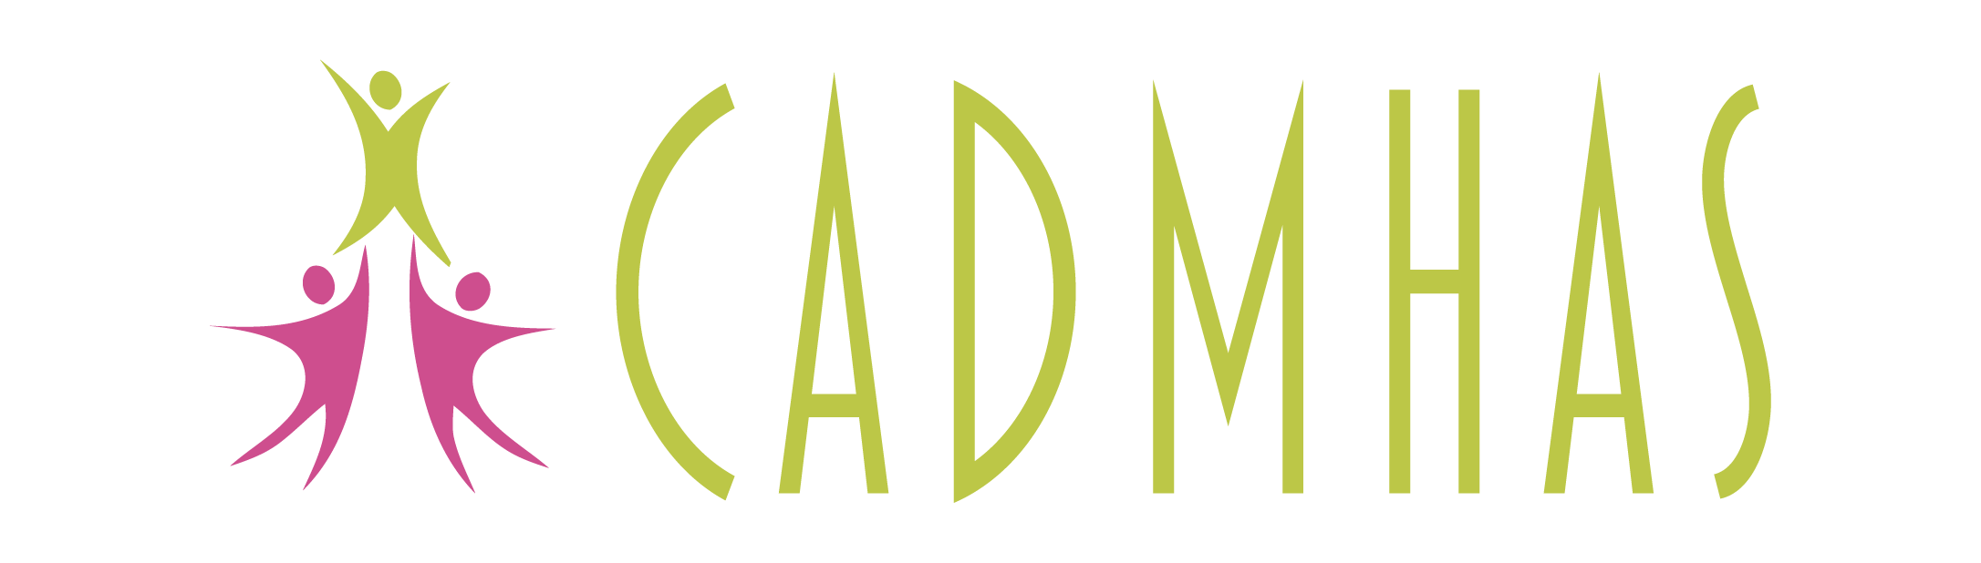
DISGRIFIAD SWYDD
Eiriolwr Iechyd Meddwl Annibynnol (Prentisiaeth Oedolion)
37 awr yr wythnos
BYDD ANGEN I'R YMGEISYDD LLWYDDIANNUS YMGYMRYD Â CHYMWYSTERAU PRENTISIAETH LEFEL 4 MEWN EIRIOLAETH ANNIBYNNOL
https://www.gcstraining.co.uk/level-4-independent-advocacy-new
Sefydlwyd CADMHAS yn 2007 ac mae’n ddarparu gwasanaethau cefnogaeth eiriolaeth, eiriolaeth statudol (Eiriolaeth Iechyd Meddwl Annibynnol ac Eiriolaeth Galluedd Meddyliol Annibynnol) a gwasanaethau Cynrychioli Personau Perthnasol ar draws Gogledd Cymru a Phowys.
Rydym am benodi EIMA (Eiriolwr Iechyd Meddwl Annibynnol) i ymuno â'n cynllun prentisiaeth. Bydd y cynllun, sy’n agored i ymgeiswyr o bob oedran (dros 16 oed) yn ei gwneud yn ofynnol i'r ymgeiswyr llwyddiannus ddilyn cwrs Eiriolaeth Annibynnol Lefel 4 (gan fynychu'r coleg yn rhithiol dau ddiwrnod y mis.) Bydd yr amser sy'n weddill yn cael ei rannu rhwng cwblhau gwaith cwrs a gwaith achos ymarferol. Rydym yn chwilio am un person i weithio yn bennaf yn Sir Fflint a Wrecsam.
Yn Atebol I: Y Prif Eiriolwr, sy'n atebol i'r Cyfarwyddwr Gwasanaethau.
Yn Gweithio Gyda: Staff, gwirfoddolwyr a chleientiaid CADMHAS
Lleoliad: Cartrefol – Sir Fflint a Wrecsam
Oriau o Waith: Mae'r swydd hon yn 37 awr yr wythnos
Maes gwaith: Sir Fflint a Wrecsam yn bennaf ond mae angen gweithio ledled y rhanbarth i gyflenwi pan fo angen
Nodau'r post: Gweithio fel Eiriolwr Iechyd Meddwl Annibynnol (EIMA) statudol yn unol â diffiniad y rôl o dan Deddf Iechyd Meddwl 1983 (fel diwygiwyd, yn fwyaf diweddar gan Ddeddf Iechyd Meddwl 2007)
Cydnabyddiaeth: Y cyflog cychwynnol ar gyfer y swydd yw £22,287 pro rata y flwyddyn, gan symud i £23,613 pro rata pan gyflawnir y Diploma mewn Eiriolaeth Annibynnol. CADMHAS fydd yn talu am hyn.
Bydd CADMHAS yn cyfrannu, unwaith y bydd y cyfnod prawf wedi'i gwblhau, sy'n cyfateb i 3% o'r cyflog tuag at Gynllun Pensiwn y Llywodraeth. Telir costau teithio a chynhaliaeth yn unol â chyfraddau cytunedig CADMHAS.
Oriau: Wythnos waith llawn amser yw 37 awr, mae'r swydd hon am 37 awr yr wythnos (ac eithrio awr ginio). Nid yw goramser yn daladwy ond gellir cymryd amser i ffwrdd yn lle hynny ar amser sy'n gyfleus i bawb. Efallai y bydd angen gweithio gyda'r nos ac ar y penwythnos yn achlysurol iawn.
Gwyliau Blynyddol: Yr hawl i wyliau yw 37 diwrnod y flwyddyn pro rata, gan gynnwys yr holl Wyliau Banc.
Bydd cyfnod prawf o 3 mis yn cychwyn o ddiwrnod cyntaf y gyflogaeth. Bydd y swydd yn destun gwiriad DBS manylach
Disgrifiad Swydd – Eiriolwr Iechyd Meddwl Annibynnol

Prif ddyletswyddau:
Gweithio fel Eiriolwr Iechyd Meddwl Annibynnol yn Sir Fflint a Wrecsam i CADMHAS. Bydd gwaith yn cael ei wneud o amrywiaeth o leoliadau fel y nodir gan y Cyfarwyddwr Gwasanaethau.

Bydd hyn yn cynnwys:

  - Darparu gwasanaeth eiriolaeth, sy'n rhad ac am ddim, yn annibynnol ac yn gyfrinachol.
  - Sicrhau bod defnyddwyr gwasanaeth yn ymwybodol o'u hawliau o dan y Ddeddf Iechyd Meddwl.
  - Darparu cynrychiolaeth i gleientiaid mewn amrywiaeth eang o leoliadau.
  - Cefnogi cleientiaid sy'n dymuno cynrychioli eu diddordebau eu hunain.
  - Casglu data a gwybodaeth berthnasol ar gyfer monitro'r gwasanaeth.
Darparu gwybodaeth gytbwys am faterion perthnasol.

Mae'r dyletswyddau a amlinellir uchod yn ganllaw i brif gyfrifoldebau'r swydd. Efallai y bydd angen eu hadolygu yn ystod oes y swydd. Bydd unrhyw newidiadau mewn ymgynghoriad â deiliad y swydd.

Cyffredinol:

Bydd disgwyl i ddeiliad y swydd naill ai feddu ar Ddiploma mewn Eiriolaeth Annibynnol eisoes, neu fod wedi’i hennill o fewn 12 mis, gan gynnwys modiwlau arbenigol EIMA. Bydd disgwyl i ddeiliad y swydd fynychu digwyddiadau hyfforddi o'r fath y nodir eu bod o werth i'w rôl naill ai gan y Cyfarwyddwr Gwasanaethau neu eu hunain drwy oruchwylio ac arfarnu. Bydd y swydd hon yn y cartref gyda theithio i wahanol leoliadau Sir Fflint a Wrecsam.

Manyleb person

Ystyrir bod y canlynol yn hanfodol: -

- Dealltwriaeth o eiriolaeth
- Dealltwriaeth o'r materion y mae pobl â phroblem iechyd meddwl yn eu hwynebu
- Agwedd gadarnhaol, anfeirniadol at, ac empathi â phobl â phroblemau iechyd meddwl
- Dealltwriaeth o, ac ymrwymiad i, gynnwys a grymuso'r rhai sy'n defnyddio'r gwasanaeth
- Y gallu i weithio mewn ffordd sy'n grymuso pobl
- Y gallu i ysgogi eich hun ac yn drefnus – gallu rheoli eich amser a chario eich llwyth achosion
- Y gallu i gyfathrebu'n effeithiol ag amrediad eang o bobl
- Y gallu i gysylltu â phersonél ar bob lefel o strwythurau rheoli
- Sgiliau negodi
- Y gallu i weithio'n annibynnol ac ar y cyd ag eraill
- Sgiliau ysgrifennu adroddiadau/cadw cofnodion - Y gallu i ysgrifennu'n glir ac yn gryno mewn llythyrau ac adroddiadau
- Prosesu geiriau sylfaenol/sgiliau cyfrifiadurol/Y gallu i ddefnyddio cronfa ddata
- Perchennog / gyrrwr car.

Ystyrir y canlynol yn ddymunol:-
- Profiad ym maes iechyd meddwl mewn swydd gyflogedig/gwirfoddol neu fel gofalwr neu ddefnyddiwr gwasanaethau
- Wedi cwblhau'r Diploma mewn Eiriolaeth Annibynnol
- Y gallu i gyfathrebu yn y Gymraeg a'r Saesneg
- Profiad o waith eiriolaeth
- Profiad yn y sector gwirfoddol

Ceisiadau:-
- Ni dderbynnir CV. Bydd angen gofyn am ffurflenni cais o swyddfa CADMHAS drwy e-bostio admin@cadmhas.co.uk neu ffonio'r swyddfa ar 01745 813999.
- Y dyddiad cau ar gyfer ceisiadau yw 27 Ionawr 2023. Gellir e-bostio'r ceisiadau i admin@cadmhas.co.uk neu eu postio i CADMHAS, 94 Cwrt Bowen, Parc Busnes Llanelwy, Sir Ddinbych, LL17 0JE

